Rencana Peningkatan Fasilitas Pelayanan Penumpang
Di Stasiun Waru
Improvement Of Passenger Service Facilities At Waru Station
Aura Ishaq^{1,}*, I Made Suraharta², Ujang Cahyono³
¹Politeknik Transportasi Darat Indonesia
Jalan Raya Setu No. 89 Bekasi, Jawa Barat 17520, Indonesia
²Politeknik Transportasi Darat Indonesia
Jalan Raya Setu No. 89 Bekasi, Jawa Barat 17520, Indonesia
³Direktorat Jenderal Perkeretaapian, Kementerian Perhubungan
Jalan Medan Merdeka Barat No. 8 Jakarta Pusat 10110, Indonesia
¹auraishaq1328@gmail.com*
*Corresponding Author
Diterima: Juli 2022, direvisi: Agustus 2022, disetujui; Agustus 2022

ABSTRACT
Regional Operation 8 Surabaya is one of the operating areas located in the working area of the Railway Engineering Hall of East Java Region. Waru Station is one of the small-class stations located on the Wonokromo-Bangil cross and at this time the condition of the facility is not in accordance with minimum service standards in The Minister of Transportation Regulation Number PM 63 of 2019 and the technical standards of station building in The Minister of Transportation Regulation Number PM 29 of 2011. Therefore, improvements in passenger service facilities to fulfill the right of passengers as consumers to receive services in accordance with their standards.
This research uses field survey methods by observing directly to find out the existing conditions of the Waru Station, as well as surveying passengers in rush hour to find the number of passengers at the station at certain hours of the day. The observations obtained that the passenger service facilities at Waru Station are still not in accordance with the standards of small-class stations.
There are several passenger service facilities that need to be improved. Because a high level of safety, security and comfort can be achieved if the infrastructure conditions are in good condition, for that the feasibility factor of station infrastructure is very influential in the implementation of fast and safe rail transportation.
Keywords: facility improvement, minimum service standards, Waru Station
ABSTRAK
Daerah Operasi 8 Surabaya merupakan salah satu wilayah operasi yang berada di wilayah kerja Balai Teknik Perkeretaapian Wilayah Jawa Timur. Stasiun Waru merupakan salah satu stasiun kelas kecil yang terletak di lintas Wonokromo-Bangil dan saat ini kondisi fasilitas tersebut belum sesuai dengan standar pelayanan minimal dalam Peraturan Menteri Perhubungan Nomor PM 63 Tahun 2019 dan standar teknis pembangunan stasiun dalam Peraturan Menteri Perhubungan Nomor PM 29 Tahun 2011. Oleh karena itu, perbaikan fasilitas pelayanan penumpang untuk memenuhi hak penumpang sebagai konsumen untuk mendapatkan pelayanan sesuai dengan standarnya.
Penelitian ini menggunakan metode survey lapangan dengan cara mengamati secara langsung untuk mengetahui kondisi eksisting Stasiun Waru, serta melakukan survey penumpang pada jam-jam sibuk untuk mengetahui jumlah penumpang di stasiun pada jam-jam tertentu dalam sehari. Hasil pengamatan diperoleh bahwa fasilitas pelayanan penumpang di Stasiun Waru masih belum sesuai dengan standar stasiun kelas kecil.
Ada beberapa fasilitas pelayanan penumpang yang perlu ditingkatkan. Karena tingkat keselamatan, keamanan dan kenyamanan yang tinggi dapat dicapai jika kondisi infrastruktur dalam kondisi baik, untuk itu faktor kelayakan infrastruktur stasiun sangat berpengaruh dalam penyelenggaraan transportasi kereta api yang cepat dan aman.
Kata Kunci: peningkatan fasilitas, standar pelayanan minimum, Stasiun Waru

- Pendahuluan
Seiring bergantinya zaman, perkembangan teknologi makin berkembang pesat yang ditandai dengan inovasi-inovasi terbaru serta canggih guna memudahkan kegiatan manusia. Perkembangan teknologi yang saat ini sedang berpengaruh ialah perkembangan teknologi dalam bidang transportasi. Perkembangan teknologi suatu kota tidak terlepas dari kinerja sistem transportasi yang ada, sehingga harus terus dikembangkan agar mampu menghasilkan jasa transportasi yang tertib, handal, lancar, aman, berkemampuan tinggi dan efisien dalam menggerakan mobilitas manusia, pembangunan, serta barang dan jasa. Tentu saja hal tersebut berkaitan erat dengan sifat manusia yang selalu bergerak atau melakukan perjalanan dari suatu tempat ke tempat yang lain, sehingga manusia membutuhkan sarana yang dapat membantu memenuhi kebutuhannya. Angkutan umum merupakan sarana yang dapat digunakan dengan prasarana pendukung yang dapat mempermudah dalam perpindahan. Salah satu angkutan umum yang efektif dan efisien digunakan sebagai sarana perpindahan moda ialah kereta api.
Berdasarkan PM 60 tahun 2012, Perkeretaapian merupakan suatu kesatuan sistem yang terdiri dari sarana, prasarana, operasi, sumber daya manusia serta norma, spesifikasi, persyaratan, kriteria, dan prosedur untuk pengelolaan transportasi. Prasarana perkeretaapian sendiri meliputi stasiun kereta api, jalur kereta api, dan fasilitas operasi. Tujuan penyelenggaraan moda kereta api adalah untuk memperlancar perpindahan orang atau barang secara massal dengan selamat, aman, nyaman, cepat dan lancar, tepat, tertib dan teratur, efisien, serta menunjang pemerataan, pertumbuhan, stabilitas, pendorong, dan penggerak pembangunan nasional sebagaimana yang tercantum dalam Undang-Undang No. 23 Tahun 2007 pasal 3. Pemerintah berusaha meningkatkan pelayanan perkeretaapian sebab kereta api dinilai sebagai transpotasi massal yang sangat diminati, sehingga dibutuhkan peningkatan kualitas kereta api di Indonesia.
Provinsi Jawa Timur saat ini telah terdapat bandara kelas internasional yaitu Bandar Udara Internasional Juanda (BUIJ) yang berlokasi di Kecamatan Sedati, Kabupaten Sidoarjo dan merupakan bandara tersibuk kedua di Indonesia setelah Bandara Internasional Soekarno – Hatta. Nama Bandara Juanda diambil dari Ir. Djuanda Kartawidjaja, Wakil Perdana Menteri terakhir Indonesia yang telah menyarankan untuk pembangunan Bandara Juanda ini.
Saat ini akses yang tersedia menuju Bandara Internasional Juada hanyalah melalui jalan raya. Apabila terjadi gangguan pada jalan raya dapat menghambat lalu lintas serta akses menuju Bandara Internasional Juanda. Maka dari itu dibutuhkan alternatif lain yang dapat diandalkan yaitu angkutan kereta api. Selain itu mengapa dipilih moda angkutan kereta api dikarenakan lebih cepatnya kereta api dibandingkan dengan moda transportasi lain. Kereta api juga memiliki daya muat yang besar serta memiliki akses masuk yang mudah kedalam bandara daripada moda transportasi lainnya.
Berdasarkan review Rencana Induk Perkeretaapian Nasional (RIPNAS) 2018 yang ditandatangani oleh Menteri Perhubungan Bapak Budi Karya Sumadi, akan terdapat pembangunan jaringan Kereta Api Bandara antara Stasiun Wonokromo – Waru – Bandara Juanda yang akan dilaksanakan pada tahun 2023-2024. Disini yang akan penulis bahas ialah mengenai rencana peningkatan fasilitas pelayanan penumpang di Stasiun Waru, sebab untuk Stasiun Wonokromo sudah cukup memadai dikarenakan Stasiun Wonokromo termasuk stasiun kelas besar dibandingkan Stasiun Waru, yaitu stasiun kelas kecil. Penulis melakukan penelitian ini agar Stasiun Waru yang nantinya akan dijadikan rute KA Bandara dapat beroperasi secara optimal dan memenuhi standar kepuasan penumpang. Dengan ini penulis menyusun penelitian Kertas Kerja Wajib yang berjudul “Rencana Peningkatan Fasilitas Pelayanan Penumpang Di Stasiun Waru”.

- Metodologi Penelitian
- Lokasi dan Waktu Penelitian
Lokasi yang dijadikan sebagai tempat penelitian berada di Stasiun Waru yang berada di Desa Kedungrejo, Kecamatan Waru, Kabupaten Sidoarjo, Provinsi Jawa Timur. Untuk pelaksanaan penelitian dilakukan saat penulis melaksanakan Praktek Kerja Lapangan yang berada di Balai Teknik Perkeretaapian Kelas I Wilayah Jawa Bagian Timur yang dimulai dari tanggal 2 Maret 2022 sampai dengan 20 Mei 2022.

- Metode Pengumpulan Data
Teknik pengumpulan data merupakan metode atau teknik yang digunakan untuk mengumpulkan data, dalam penelitian ini terdapat beberapa teknik pengumpulan data yang digunakan.

- Pengolahan Data
Dalam proses pengumpulan data, data yang dibutuhkan ialah meliputi data sekunder dan data primer. Kedua data tersebut merupakan data yang akan menjadi acuan penelitian untuk mendapatkan jawaban dari permasalahan yang terjadi.

- Analisis Data
- Teknik Analisis Data
Analisis data diawali dengan mencari data yang diperoleh dari survey penumpang di stasiun, catatan lapangan dan dokumentasi. Kemudian dilakukan penyusunan secara sistematis data yang telah diperoleh dengan cara mengorganisasikan data ke dalam kategori, menjabarkan dalam unit-unit, dan membuat kesimpulan sehingga mudah dipahami oleh diri sendiri maupun orang lain. Adapun teknik analisis data yang digunakan dalam penelitian ini meliputi Analisis kuantitatif dan kualitatif.

- Bagan Alir
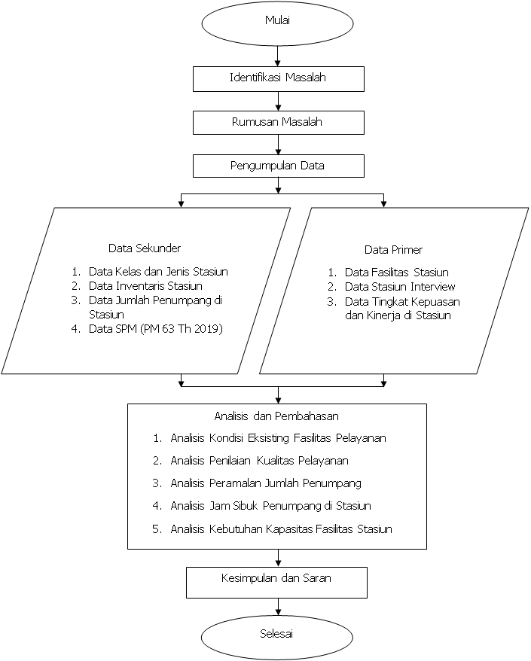

- Hasil dan Pembahasan
- Analisis Kondisi Eksisting Fasilitas Pelayanan Penumpang
Analisis kondisi Eksisting dimaksudkan untuk mengetahui permasalahan kondisi saat ini, antara lain informasi di stasiun, loket, fasilitas ruang tunggu, fasilitas tempat ibadah, toilet, tempat parkir, fasilitas naik turun, guna sebagai dasar rencana peningkatan fasilitas pelayanan penumpang di Stasiun Waru guna meningkatkan pelayanan jasa angkutan kereta api.
No | Jenis Fasilitas |  | Kondisi Eksisting
1 | Keselamatan | a. Informasi dan Fasilitas Keselamatan | v
1 | Keselamatan | b. Informasi dan Fasilitas Kesehatan | v
1 | Keselamatan | c. Lampu Penerangan | v
1 | Keselamatan | d. Peron | v
1 | Keselamatan | e. Assembly Point | v
2 | Keamanan | a. CCTV | v
2 | Keamanan | b. Petugas Keamanan | v
2 | Keamanan | c. Informasi Gangguan Keamanan | v
3 | Kehandalan | a. Layanan Penjualan Tiket | v
3 | Kehandalan | b. Informasi Jadwal dan Peta Jaringan KA | v
3 | Kehandalan | c. Informasi Kedatangan KA dan Gangguan Perjalanan | v
4 | Kenyamanan | a. Ruang Tunggu | v
4 | Kenyamanan | b. Area Boarding | v
4 | Kenyamanan | c. Toilet | x
4 | Kenyamanan | d. Musholla | v
4 | Kenyamanan | e. Fasilitas Pengatur Sirkulasi Udara | v
4 | Kenyamanan | f. Kebersihan Stsiun | v
4 | Kenyamanan | g. Tempat Sampah | v
4 | Kenyamanan | h. Larangan Merokok | v
5 | Kemudahan | a. Informasi Pelayanan | v
5 | Kemudahan | b. Informasi Angkutan Lanjutan | v
5 | Kemudahan | c. Tempat Parkir | x
5 | Kemudahan | d. Penanda Penunjuk Arah | v
6 | Kesetaraan | a. Fasilitas bagi pnp Disabilitas | v
6 | Kesetaraan | Ruang Ibu Menyusui | x

- Analisa Importance Performance Analysis (IPA)
Metode Importance and Performance Analysis (IPA) digunakan untuk mendapatkan informasi tentang tingkat kepuasan pelanggan terhadap suatu pelayanan dengan cara mengukur tingkat kepentingan dan tingkat pelaksanaannya. Tingkat kepentingan dari kualitas pelayanan adalah seberapa penting suatu perubah pelayanan bagi pelanggan terhadap kinerja pelayanan.
Dalam tahapan analisis ini dilakukan dengan cara menghitung skor tingkat kepentingan dan kepuasan penumpang di Stasiun Waru yaitu sangat pentig, penting, cukup penting, kurang penting, dan tidak penting, selanjutnya dilakukan dengan menggambarkanya ke dalam diagram cartesius.
Sedangkan untuk mengetahui skor rata-rata kinerja dan tingkat kepentingan dari atribut pelayanan ddapat diukur dengan persamaaan berikut ini:
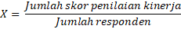

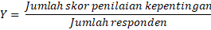

No | Faktor-Faktor Pelayanan | Rata-Rata Kepentingan | Rata-Rata Kinerja
1 | Ketersediaan lahan parkir | 4,77 | 3.01
2 | Keamanan dan kenyamanan | 4,61 | 3,63
3 | Kemudahan naik/turun penumpang | 4,73 | 3,11
4 | Kecepatan dalam memberikan informasi | 4,39 | 3,39
5 | Adanya toilet | 4,27 | 3,43
6 | Akses menuju stasiun | 4,10 | 3,50
7 | Adanya ruang tunggu | 4,57 | 3,66
8 | Adanya ruang ibu menyusui | 4,80 | 3,04
9 | Adanya tempat ibadah | 4,54 | 3,70
10 | Kemudahan dalam pembelian tiket | 4,67 | 3,67
11 | Ketersediaan informasi di stasiun | 4,59 | 3,69
12 | Sirkulasi udara di ruang tunggu | 3,97 | 3,54
TOTAL |  | 54,01 | 38,36
RATA-RATA |  | 4,50 | 3,20

Berdasarkan tabel diatas, data yang selesai diolah akan dipetakan kedalam diagram kartesius. Diagram akan terbagi kedalam 4 kuadran dengan tingkat prioritas masing-masing. Pembagian kuadran diperoleh dari hasil skor rata-rata tingkat kepentingan dan kepuasan, sehingga dapat ditarik 2 garis yang saling berpotongan secara tegak lurus membentuk kuadran.
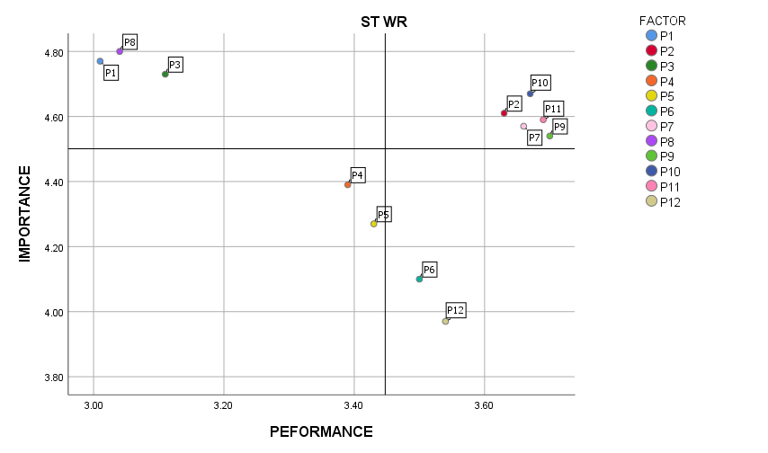
- Kuadran I
Atribut-atribut yang termasuk kedalam kuadran I antara lain:
- Ketersediaan lahan parkir (P1)
- Kemudahan naik/turun penumpang (P3)
- Adanya ruang ibu menyusui (P8)
- Kuadran II
Atribut-atribut yang termasuk kedalam kuadran II antara lain:
- Keamanan dan kenyamanan (P2)
- Adanya ruang tunggu (P7)
- Adanya tempat ibadah (P9)
- Kemudahan dalam pembelian tiket (P10)
- Ketersediaan informasi di stasiun (P11)
- Kuadran III
Atribut-atribut yang termasuk kedalam kuadran III antara lain:
- Kecepatan dalam memberikan informasi (P4)
- Adanya toilet (P5)
- Kuadran IV
Atribut-atribut yang termasuk kedalam kuadran IV antara lain:
- Akses menuju stasiun (P6)
- Sirkulasi udara di ruang tunggu (P12)

- Analisa Costumer Satisfaction Index (CSI)
Costumer Satisfaction Index (CSI) adalah analisis kuantitatif berupa persentase pelanggan yang senang dalam suatu survei kepuasan pelanggan. CSI diperlukan untuk mengetahui tingkat kepuasan pelanggan secara keseluruhan dengan memperhatikan tingkat kepentingan dari atribut-atribut produk atau jasa.

ATRIBUT | RATA-RATA KEPENTINGAN (MIS) | WEIGHTED FACTOR (WF) | RATA-RATA KINERJA (MSS) | WEIGHTED SCORE (WS)
P1 | 4,77 | 0,09 | 3.01 | 0,27
P2 | 4,61 | 0,09 | 3,63 | 0,31
P3 | 4,73 | 0,09 | 3,11 | 0,27
P4 | 4,39 | 0,08 | 3,39 | 0,28
P5 | 4,27 | 0,08 | 3,43 | 0,27
P6 | 4,10 | 0,08 | 3,50 | 0,27
P7 | 4,57 | 0,08 | 3,66 | 0,31
P8 | 4,80 | 0,09 | 3,04 | 0,27
P9 | 4,54 | 0,08 | 3,70 | 0,31
P10 | 4,67 | 0,09 | 3,67 | 0,32
P11 | 4,59 | 0,08 | 3,69 | 0,31
P12 | 3,97 | 0,07 | 3,54 | 0,26
RATA-RATA | 4,50 | 0,08 | 3,49 | 0,29
JUMLAH | 54,01 | 1,00 | 38,36 | 3,45
Weighted Total (WT) |  |  |  | 3,45
Customer Satisfaction Index (CSI) |  |  |  | 0,69

Menentukan nilai CSI yaitu dengan cara membagi skor tertimbang dengan skala maksimum yang digunakan.
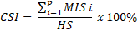
=
= 0,69
Tingkat kepuasan responden secara keseluruhan dapat dilihat dari kriteria kepuasan pelanggan atau konsumen, dengan kriteria sebagai berikut:
- 0,81 – 1,00 : Sangat Puas
- 0,66 – 0,80 : Puas
- 0,51 – 0,65 : Cukup Puas
- 0,35 – 0,50 : Kurang Puas
- 0,00 – 0,34 : Tidak Puas
Dari hasil perhitungan menggunakan Customer Satisfaction Index (CSI) diatas, maka dapat diketahui bahwa tingkat kepuasan penumpang di Stasiun Waru saat ini sebesar 0,69 atau 69%. Hasil tersebut termasuk dalam kategori puas yaitu dengan perolehan skor diantara 0,66 – 0,80. Hal tersebut membuktikan bahwa penumpang kereta api di Stasiun Waru merasa puas terhadap pelayanan yang diberikan oleh PT Kereta Api Indonesia (Persero) saat ini.

- Analisa Peramalan Jumlah Penumpang
Peramalan atau Forecasting ialah suatu kegiatan teknik analisa perhitungan yang dilakukan dengan menggunakan metode pendekatan secara kualitatif maupun kuantitatif untuk melakukan perkiraan / memprediksi data masa depan dengan berdasarkan referensi data masa lalu. Data proyeksi penumpang yang baik adalah data proyeksi yang menghasilkan penyimpangan antara hasil ramalan dengan kenyataan sekecil mungkin.
TAHUN | JUMLAH PENUMPANG | PERTUMBUHAN PENUMPANG
TAHUN | JUMLAH PENUMPANG | PENUMPANG | PROSENTASE
2017 | 113.671
2018 | 127.502 | 13.831 | 12%
2019 | 140.842 | 13.340 | 10%
2020 | 73.883 | -66.959 | -48%
2021 | 81.866 | 7.983 | 11%
JUMLAH | 537.764 | -31.805 | -14%
Sumber: Hasil Analisis, 2022

Data diatas merupakan data penumpang di Stasiun Waru pada tahun 2017 - 2021 dengan catatan pada tahun 2020 dan 2021 sedang mengalami pandemi Covid-19 sehingga menyebabkan adanya Pembatasan Sosial Berskala Besar (PSBB). Hal tersebut berdampak sangat signifikan bagi jumlah penumpang di Stasiun Waru.
PENUMPANG 2020 DAN 2021 x2 | TAHUN | JUMLAH PENUMPANG | PERTUMBUHAN PENUMPANG
PENUMPANG 2020 DAN 2021 x2 | TAHUN | JUMLAH PENUMPANG | PENUMPANG | PROSENTASE
PENUMPANG 2020 DAN 2021 x2 | 2017 | 113.671
PENUMPANG 2020 DAN 2021 x2 | 2018 | 127.502 | 13.831 | 12%
PENUMPANG 2020 DAN 2021 x2 | 2019 | 140.842 | 13.340 | 10%
PENUMPANG 2020 DAN 2021 x2 | 2020 | 147.766 | 6.924 | 5%
PENUMPANG 2020 DAN 2021 x2 | 2021 | 163.732 | 15.966 | 11%
PENUMPANG 2020 DAN 2021 x2 | JUMLAH | 693.513 | 50.061 | 38%
Sumber: Hasil Analisis, 2022

Data diatas merupakan data penumpang di Stasiun Waru pada tahun 2017 - 2021 dengan catatan jika pada tahun 2020 dan 2021 tidak mengalami pandemi Covid-19. Berdasarkan Peraturan Pemerintah Nomor 21 Tahun 2020 yang menjelaskan adanya pembatasan jumlah penumpang paling banyak 50% (lima puluh persen) dari jumlah tempat duduk yang disediakan dalam keadaan normal dan penerapan jaga jarak fisik (social distancing) sesuai dengan konfigurasi tempat duduk. Sehingga untuk meramalkan jumlah penumpang pada kedepannya pada tahun 2020 dan 2021 jumlah penumpang dikalikan dua dengan anggapan bilamana tidak terjadi pandemi Covid-19 kemungkinan besar jumlah penumpang pada tahun 2020 dan 2021 akan mengalami peningkatan menjadi 100% karena tidak adanya pembatasan jumlah penumpang.
Peramalan 5 Tahun ke depan menggunakan metode least square. Perhitungannya sebagai berikut:
Y = 134.441 + (-11.722,9)(3)
Y = 99.272

TAHUN | JUMLAH PENUMPANG | JUMLAH PENUMPANG | KETERANGAN
TAHUN | PER TAHUN | RATA RATA PER HARI | KETERANGAN
2017 | 113.671 | 311 | data sekunder
2018 | 127.502 | 349 | data sekunder
2019 | 140.842 | 386 | data sekunder
2020 | 73.883 | 202 | data sekunder
2021 | 81.866 | 224 | data sekunder
2022 | 99.272 | 272 | hasil prediksi
2023 | 87.549 | 240 | hasil prediksi
2024 | 75.827 | 208 | hasil prediksi
2025 | 64.104 | 176 | hasil prediksi
2026 | 52.381 | 144 | hasil prediksi

Hasil perhitungan menggunakan metode Least Square pada saat tidak pandemi, sebagai berikut:
Y = 173.378,25 + (12.038,6)(3)
Y = 209.494
TAHUN | JUMLAH PENUMPANG | JUMLAH PENUMPANG | KETERANGAN
TAHUN | PER TAHUN | RATA RATA PER HARI | KETERANGAN
2017 | 113.671 | 311 | data sekunder
2018 | 127.502 | 349 | data sekunder
2019 | 140.842 | 386 | data sekunder
2020 | 147.766 | 405 | data sekunder
2021 | 163.732 | 449 | data sekunder
2022 | 209.494 | 574 | hasil prediksi
2023 | 221.533 | 607 | hasil prediksi
2024 | 233.571 | 640 | hasil prediksi
2025 | 245.610 | 673 | hasil prediksi
2026 | 257.648 | 706 | hasil prediksi

Jadi, berdasarkan hasil peramalan penumpang di Stasiun Waru di tahun 2026 menghasilkan 257.648 penumpang/tahun. Untuk itu, diperlukan peningkatan fasilitas stasiun guna meningkatkan kepuasan pengguna jasa kereta api.

- Analisa Jam Sibuk Penumpang di Stasiun
Untuk menganalisis penumpang pada jam sibuk, maka dilakukan survei jumlah naik turun penumpang di Stasiun Waru. Tujuannya adalah untuk mencari jumlah penumpang terbanyak pada jam sibuk dalam satu hari dan di jam tertentu. Survei tersebut dilaksanakan dalam 4 hari, dengan pembagian hari pertama dan kedua dilakukan pada hari libur (weekend) yaitu pada hari sabtu dan minggu serta survei hari ketiga dan keempat dilakukan pada hari kerja (weekdays) yaitu pada hari senin dan selasa.

No | Pukul | No KA | Nama KA | Jumlah Penumpang Naik | Jumlah Penumpang Turun | Total
1 | 03.00 - 05.00 | 681 | LOKAL PASURUAN | 1 | 2 | 3
2 | 03.00 - 05.00 | 367 | PENATARAN DHOHO | 1 | 2 | 3
3 | 05.00 - 07.00 | 371 | PROBOWANGI | 5 | 7 | 12
4 | 05.00 - 07.00 | 7126 | KRD | 5 | 7 | 12
5 | 07.00 - 09.00 | 682 | LOKAL PASURUAN | 11 | 8 | 19
6 | 07.00 - 09.00 | 369 | PENATARAN DHOHO | 11 | 8 | 19
7 | 09.00 - 11.00 | 370 | PENATARAN | 8 | 4 | 12
8 | 09.00 - 11.00 | 678 | KRD
9 | 11.00 - 13.00 | 371 | PENATARAN DHOHO | 9 | 11 | 20
10 | 11.00 - 13.00 | 683 | LOKAL PASURUAN | 9 | 11 | 20
11 | 13.00 - 15.00 | - | - | - | - | -
12 | 15.00 - 17.00 | 359 | DHOHO PENATARAN | 8 | 9 | 17
13 | 15.00 - 17.00 | 628 | KRD | 8 | 9 | 17
14 | 17.00 - 19.00 | 373 | PENATARAN | 67 | 83 | 150
15 | 17.00 - 19.00 | 629 | KRD | 67 | 83 | 150
16 | 19.00 - 21.00 | 408 | EKONOMI LOKAL | 10 | 8 | 18
17 | 19.00 - 21.00 | 361 | DHOHO PENATARAN | 10 | 8 | 18
18 | 19.00 - 21.00 | 630 | KRD | 10 | 8 | 18
19 | 21.00 - 23.00 | 375 | TUMAPEL | 3 | 4 | 7
20 | 21.00 - 23.00 | 318 | PROBOWANGI | 3 | 4 | 7
21 | 21.00 - 23.00 | 363 | DHOHO PENATARAN | 3 | 4 | 7
 | TOTAL |  |  | 122 | 136 | 258

Dari hasil analisis jam sibuk penumpang berdasarkan tabel diatas, telah diketahui jumlah naik turun penumpang per harinya. Penumpang jam sibuk diambil pada survei hari senin tepatnya pada hari kerja (weekdays) dikarenakan jumlahnya yang lebih banyak dibandingkan dengan hari lain. Jam sibuk penumpang pada hari Senin terjadi pada pukul 17:00-19:00 dengan jumlah penumpang sebanyak 150 orang.

- Analisis Kebutuhan Kapasitas Fasilitas Stasiun
Analisis kebutuhan kapasitas fasilitas dilaksanakan dengan tujuan untuk mengetahui dan merencanakan kebutuhan kapasitas fasilitas penumpang di Stasiun Waru.
- Fasilitas Naik Turun Penumpang
Kondisi eksisting peron pada Stasiun Waru saat ini masih menggunakan peron rendah yang berjumlah 2 peron dengan panjang masing-masing 185 meter. Terdapat fasilitas bancik yang belum maksimal dalam penggunaannya serta minimnya jumlah petugas menjadikan aktifitas naik/turun penumpang di Stasiun Waru menjadi kurang efektif.
- Panjang peron
Ketentuan panjang peron disesuaikan dengan rangkaian terpanjang yang berhenti di Stasiun Waru yaitu KA Ekonomi Lokal dhoho penataran dengan stanformasi 7K3, 1 KMP3, dan 1 LOK CC201.
Maka panjang keseluruhan KA Ekonomi Lokal yakni :
Stasiun Waru memiliki 2 peron rendah dengan panjang peron masing-masing 185 meter. Dengan panjang rangkaian terpanjang KA sepanjang 181,5 meter, maka panjang peron pada Stasiun Waru sudah sesuai dengan persyaratan teknis bangunan stasiun.
- Lebar Peron
Berdasarkan hasil analisis jam sibuk penumpang di Stasiun Waru diperoleh jumlah penumpang rata-rata perhari pada jam sibuk oleh KA Penataran sebanyak 150 penumpang. Berikut merupakan perhitungan kebutuhan kapasitas peron di Stasiun Waru:
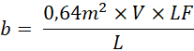
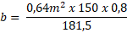
. Tabel V. 1 Ketentuan Lebar Peron Minimal
No | Jenis Peron | Di Antara Dua Jalur | Di Tepi Jalur
1 | Tinggi | 2 m | 1,65 m
2 | Sedang | 2,5 m | 1,9 m
3 | Rendah | 2,8 m | 2,05 m

Berdasarkan hasil perhitungan untuk lebar peron di Stasiun Waru diperoleh lebar peron 0,42 meter sedangkan kondisi eksisting lebar peron di Stasiun Waru yaitu 1,65 meter artinya sudah sesuai dengan standar yang ada di PM No. 29 tahun 2011.
Namun untuk meningkatkan keselamatan dan keamanan penumpang maka peron akan dilakukan perencanaan peningkatan untuk peninggian peron dari peron rendah menjadi peron sedang setinggi 430 mm agar memudahkan aktifitas naik turun penumpang.
- Ruang Laktasi
Berdasarkan standar pelayanan minimum pada Peraturan Menteri Perhubungan Nomor PM 63 Tahun 2019, stasiun kelas kecil harus mempunyai fasilitas ruangan untuk ibu menyusui atau ruang laktasi. Akan tetapi Stasiun Waru belum memiliki fasilitas ruang laktasi, yang mana akan mempersulit penumpang wanita yang sedang membawa bayi atau anak-anak ketika membutuhkan ruangan ini. Oleh karena itu akan dilakukan perencanaan pembangunan ruang khusus ibu menyusui atau ruang laktasi yang berukuran 1,9 m x 3 m yang dilengkapi fasilitas sesuai dengan standar Kementerian Kesehatan Republik Indonesia.
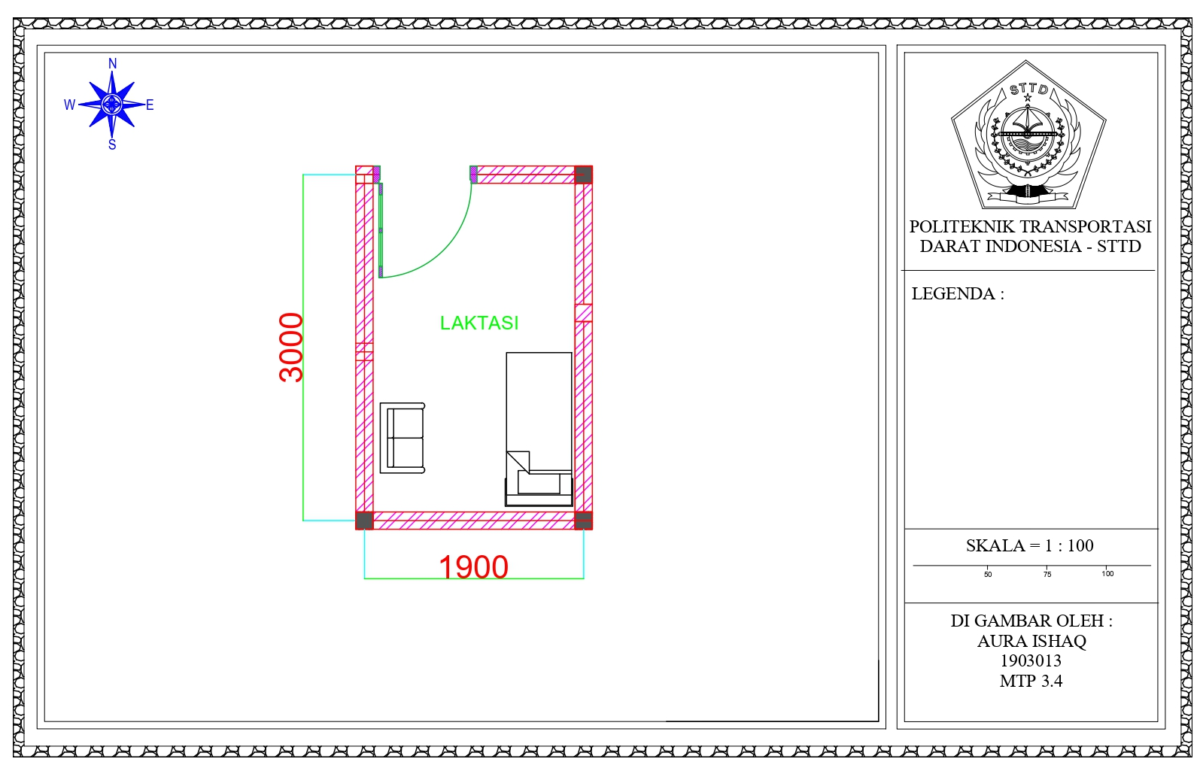

- Toilet
Pada Peraturan Menteri Perhubungan Nomor 63 Tahun 2019 dijelaskan bahwa stasiun kelas kecil harus memiliki fasilitas umum dengan kapasitas:
- Toilet pria (1 WC, 1 Westafel)
- Toilet Wanita (1 WC, 1 Westafel)
- 1 toilet untuk penyandang disabilitas.
Untuk kondisi eksisting toilet di Stasiun Waru saat ini sudah tersedianya toilet untuk pria, wanita, tetapi tidak tersedianya westafel untuk masing-masing toilet pria dan wanita, serta tidak tersedianya toilet untuk penyandang disabilitas. Maka dari itu akan dilaksanakan peningkatan luas toilet menjadi 3 m x 3 m.
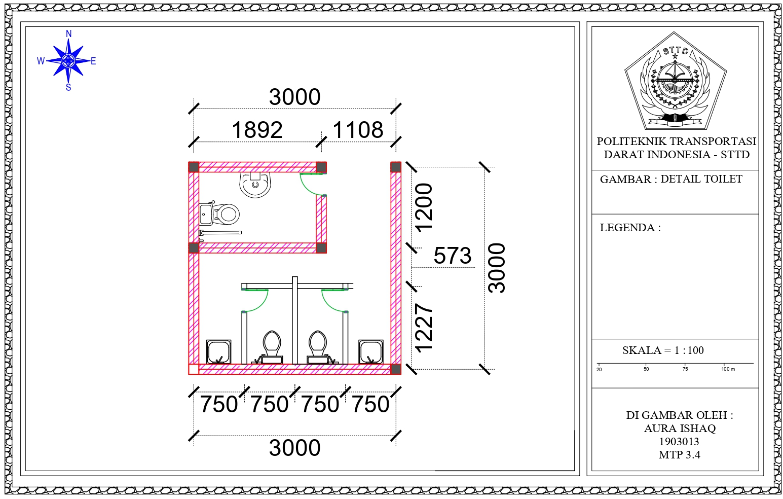
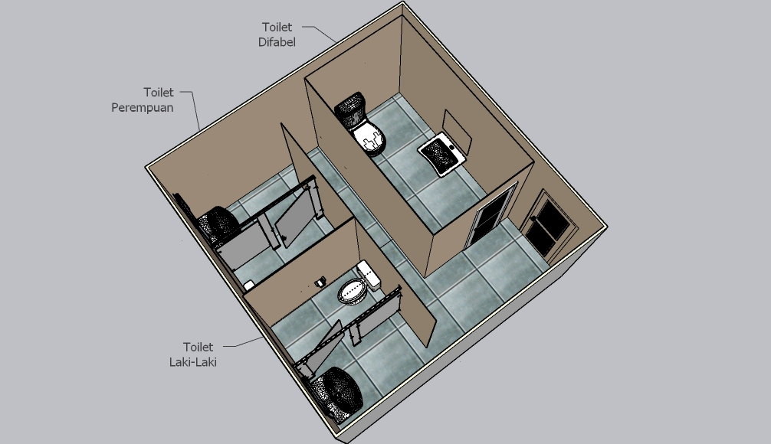

- Parkir
Kondisi eksisting lahan parkir di Stasiun Waru hanya tersedia lahan parkir untuk sepeda motor saja seluas 20 m x 15 m. Sedangkan pada Peraturan Menteri Perhubungan Nomor 63 Tahun 2019, dijelaskan bahwa persyaratan lahan parkir kendaraan di stasiun kelas kecil yaitu untuk roda 4 dan roda 2 dengan luas tempat parkir disesuaikan dengan lahan yang tersedia dan sirkulasi kendaraan masuk, keluar, dan parkir lancar. Untuk itu akan dilakukan pembangunan lahan parkir khusus kendaraan roda 4 menggunakan lahan kosong yang berada di sebelah kiri Stasiun Waru yang memiliki luas kurang lebih 22 m x 15 m, dengan total luas lahan parkir menjadi 42 m x 15 m. Kapasitas untuk lahan parkir memang sangat terbatas dikarenakan ketersediaan lahan kosong yang terbatas, maka untuk mendukung jumlah penumpang yang meningkat dilakukan kerjasama dengan masyarakat untuk membuka parkiran di lahan milik masyarakat dengan tarif parkir yang telah ditentukan.
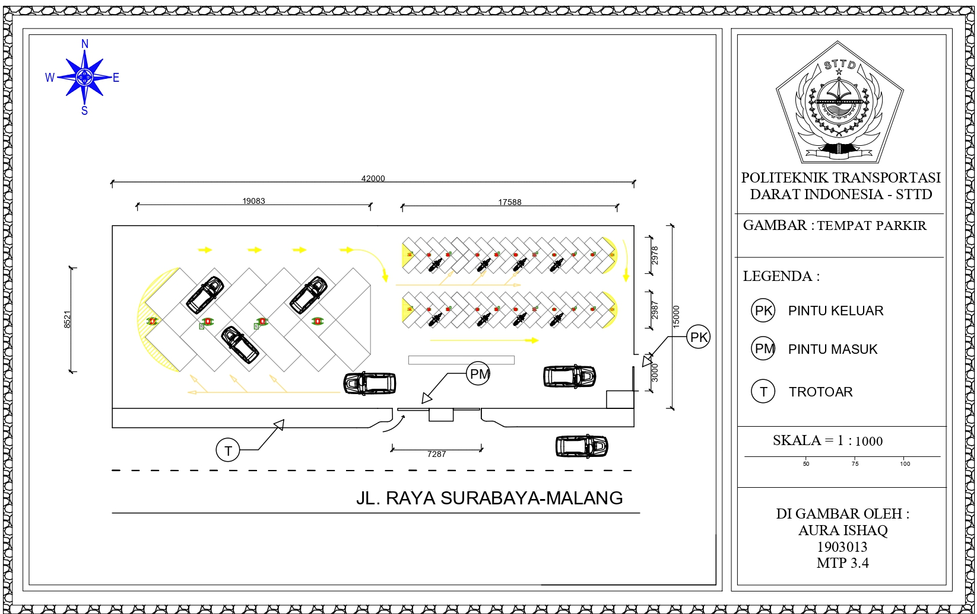

No | Fasilitas | Eksisting | Rencana
1 | Peron | Panjang = 185 meter  Lebar = 1,65 meter  Jenis Peron = Rendah | Akan dilakukan rencana peninggian peron menjadi peron sedang setinggi 430 mm.
2 | Ruang Laktasi | Tidak Tersedia | Akan dibangun ruang laktasi berukuran 1,9 m x 3 m.
3 | Toilet | Tersedianya toilet untuk pria, wanita, tetapi tidak tersedianya westafel untuk masing-masing toilet pria dan wanita serta tidak tersedianya toilet untuk penyandang disabilitas. | Akan dibangun westafel untuk toilet pria dan wanita serta dibangunnya toilet untuk penyandang disabilitas dengan ukuran 3 m x 3 m.
4 | Area Parkir | Lahan parkir hanya untuk sepeda motor saja seluas 20 m x 15 m. | Perluasan lahan parkir untuk kendaraan roda 4 dan roda 2 seluas 42 m x 15 m.

- Kesimpulan
- Berdasarkan hasil analisis kondisi eksisting di Stasiun Waru sebagaimana yang terdapat dalam PM 63 Tahun 2019, maka terdapat beberapa fasilitas yang tidak tersedia dan/atau tidak layak untuk digunakan pengguna jasa transportasi di Stasiun Waru.
- Setelah melakukan penelitian menggunakan metode Importance Performance Analysis (IPA), diketahui bahwa hasil tingkat kepentingan dan kepuasan penumpang adalah sama dengan kondisi eksisting yang terdapat di Stasiun Waru. Berikut merupakan fasilitas pelayanan penumpang dilihat dari hasil kepentingan dan kepuasan penumpang:
- Fasilitas Naik Turun Penumpang
- Ruang laktasi
- Fasilitas Toilet
- Area Parkir
- Berdasarkan hasil peramalan jumlah penumpang di Stasiun Waru pada 5 tahun kedepan menghasilkan 706 penumpang/hari sedangkan kemampuan saat ini 574 penumpang/hari. Melihat kapasitas saat ini, maka diperlukan adanya peningkatan fasilitas pelayanan penumpang di Stasiun Waru guna meningkatkan kepuasan pengguna jasa kereta api.

- Saran
- Memperbaiki fasilitas-fasilitas yang belum memenuhi standar pelayanan minimum sesuai ketentuan yang berlaku dengan tujuan untuk meningkatkan keamanan, keselamatan dan kenyamanan penumpang saat menggunakan moda transportasi kereta api.
- Adapun peningkatan fasilitas penumpang yang diusulkan pada stasiun Waru yaitu sebagai berikut:
- Melakukan peninggian peron dari peron rendah setinggi 180 mm menjadi peron sedang setinggi 430 mm.
- Membangun ruang laktasi dengan ukuran 1,9 m x 3 m disertai fasilitas lengkap untuk ibu menyusui sesuai dengan standar peraturan Kementrian Kesehatan Republik Indonesia.
- Ketersediaan fasilitas toilet
Penambahan fasilitas pada toilet yaitu penambahan penambahan wastafel untuk masing – masing toilet serta pembangunan untuk toilet difabel dengan tujuan kenyamanan penumpang seluas 3 m x 3 m.
- Area Parkir
- Perluasan lahan parkir untuk kendaraan roda 4 dan roda 2 dari 20 m x 15 m menjadi 42 m x 15 m.
- Meningkatkan fasilitas pelayanan penumpang yang dikaitkan dengan kenaikan jumlah penumpang 5 tahun yang akan datang sehingga harus dilaksanakan secara maksimal guna meningkatkan kepuasan pengguna jasa kereta api.

- Daftar Pustaka

_____, (2007). Undang - Undang Nomor 23 Tahun 2007 Tentang Perkeretaapian.
_____, (2009). Peraturan Pemerintah Nomor 56 Tahun 2009 Tentang Penyelenggara Perkeretaapian.
_____, (2011). Peraturan Menteri Perhubungan Nomor 29 Tahun 2011 Spesifikasi teknis Bangunan Stasiun.
_____, (2011). Peraturan Menteri Perhubungan Nomor 33 Tahun 2011 Tentang Jenis, Kelas dan Kegiatan di Stasiun.
_____, (2011). Peraturan Menteri Perhubungan Nomor 63 Tahun 2019 Tentang Standar Pelayanan Minimum Angkutan Orang Dengan Kereta Api.
_____, (2016). Pedoman Ejaan Umum Bahasa Indonesia. Kementrian Pendidikan dan Kebudayaan.
_____, (2017). Peraturan Pemerintah Nomor 6 Tahun 2017 Perubahan atas Peraturan Pemerintah Nomor 56 Tahun 2009.
_____, (2022). Pedoman Penulisan Kertas Kerja Wajib Program Studi Diploma III Politeknik Transportasi Darat Indonesia - STTD. Bekasi.
Andayani, Sri. 2018. “Metode Importance Performance Analysis (IPA) untuk Menentukan Harapan Konsumen Toko Online Terhadap Kualitas Layanan Website,” 13–18. https://www.publikasiilmiah.unwahas.ac.id/index.php/PROSIDING_SNST_FT/article/view/236
Pradana, O. W. A., (2021). Optimalisasi Stasiun Delanggu Guna Meningkatkan Pelayanan Jasa Angkutan KRL. Bekasi: Program Studi Manajemen Transportasi Perkeretaapian, Politeknik Transportasi Darat Indonesia – STTD.
Putri, F. R., (2020). Rencana Pengoperasian Kereta Api Bandara Internasional Juanda Berdasarkan Karakteristik Minat Penumpang. Bekasi: Program Studi Manajemen Transportasi Perkeretaapian, Politeknik Transportasi Darat Indonesia – STTD.
Tim PKL BTP JATIM (2022). Laporan Umum Tim PKL BTP JATIM Lintas Wonokromo – Sidoarjo – Bangil. Bekasi: Politeknik Transportasi Darat Indonesia – STTD.

